RANCANG BANGUN LITERASI FINANSIAL DAN INVESTASI MONEY MENTOR PRO BERBASIS WEB DENGAN METODE WATERFALL (PT. IMPACT BYTE TEKNOLOGI EDUKASI)

## Sutiyono1, Diana Salendra2

***ABSTRAK:*** *PT. Impactbyte Teknologi Edukasi merupakan salah satu perusahaan digital yang menyediakan edukasi digital dimana disana para mahasiswa atau perorangan dapat measakan dan menambah ilmu baru. Pada kesempatan ini saya di tugaskan untuk membuat Perancangan Pembangunan Litereasi Money Mentor Pro, hal tersebut mendorong literasi dan edukasi yang dilaksanakan oleh Pt. Impacbyte Teknologi Informasi Dengan merangkum semua elemen ini dalam Perancangan ini, Website finansial dan investasi berbasis web dapat memberikan pengalaman yang berharga dan membantu individu mencapai tujuan keuangan mereka dengan lebih baik. Perancangan Pembangunan Literasi website sangat penting dan saling terkait. Pengalaman pengguna adalah proses merancang produk melalui pendekatan pengguna. Dengan pendekatan ini, Anda dapat membuat produk yang sesuai dengan kebutuhan dan keinginan pengguna Anda. Produk dengan desain yang baik akan menciptakan pengalaman yang menyenangkan bagi pengguna saat menggunakan produk Anda. Pengguna menjadi santai dan nyaman saat menggunakan produk. Permasalahan yang muncul terkait investasi pada perusahaan, beberapa langkah strategis dapat diambil. Pertama, perlu dibangun materi edukasi yang mudah dipahami dan terkini mengenai investasi perusahaan, menggunakan berbagai format seperti artikel, video, infografis, dan webinar. Selanjutnya, platform online edukasi dapat dikembangkan untuk menyediakan informasi dan kursus investasi secara gratis atau terjangkau, dengan modul-modul pembelajaran dan forum diskusi untuk memfasilitasi pertukaran informasi. Dengan adanya Perancangan Pembanguan Literasi Finansial dan investasi, diharapkan pengguna dapat mengatasi tantangan dalam mengelola keuangan mereka dengan lebih efektif dan efisien. Dengan antarmuka yang ramah pengguna dan pengalaman pengguna yang dioptimalkan, diharapkan pengguna dapat dengan mudah mengakses informasi penting tentang investasi, melacak portofolio mereka, serta membuat keputusan keuangan yang cerdas dan terinformasi.*

# **Kata kunci:** Finansial dan Investasi, Literasi, Money Mentor Pro, Website**.**

***ABSTRACT:*** *PT. Impactbyte Teknologi Edukasi is a digital company that provides digital education, where students or individuals can gain new knowledge and experience. On this occasion, I was tasked with designing and developing the Literacy Money Mentor Pro. This initiative aims to enhance literacy and education conducted by Pt. Impactbyte Teknologi Informasi. By incorporating all these elements into this design, a web-based financial and investment website can offer valuable experiences and help individuals better achieve their financial goals. The design and development of website literacy are crucial and interrelated. User experience is the process of designing products through a user- centered approach. With this approach, you can create products that meet the needs and desires of your users. A well-designed product will create a pleasant experience for users when using your product. Users will feel relaxed and comfortable while using the product. Addressing investment- related issues within the company, several strategic steps can be taken. First, it is necessary to develop easily understandable and up-to-date educational materials on company investments, using various formats such as articles, videos, infographics, and webinars. Additionally, an online educational platform can be developed to provide free or affordable investment information and courses, with learning modules and discussion forums to facilitate information exchange. With the design and development of Financial and Investment Literacy, it is expected that users can overcome challenges in managing their finances more effectively and efficiently. With a user-friendly interface*

*and optimized user experience, it is hoped that users can easily access important information about investments, track their portfolios, and make informed and intelligent financial decisions.*

# **Keywords:** Finance and Investment, Literacy, Money Mentor Pro, Website.

## PENDAHULUAN

Investasi berkaitan dengan keuangan dan ekonomi, atau akumulasi suatu bentuk aktiva dengan suatu harapan mendapatkan keuntungan di masa mendatang. Bagi penanam modal (investor) atau perusahaan, investasi adalah pengeluaran atau pembelanjaan untuk membeli barang-barang modal dan perlengkapan- perlengkapan untuk menambah kemampuan memproduksi barang atau jasa. (Syahputri, n.d.) PT. Impactbyte Teknologi Edukasi (SKILVUL) Skilvul adalah sebuah platform pendidikan teknologi yang menyediakan konten pelajaran digital skills dengan metode “blended-learning” dalam bentuk online maupun offline. Platform ini bertujuan untuk membantu para pelajar, mahasiswa, dan profesional dalam mengembangkan keterampilan digital yang relevan dengan kebutuhan industri saat ini. Skilvul menawarkan berbagai kursus dan program pelatihan yang mencakup topik-topik seperti pemrograman, desain UI/UX, analisis data, dan keterampilan digital lainnya.Literasi keuangan dan investasi di Indonesia masih rendah, menyebabkan banyak masyarakat belum memanfaatkan potensi investasi yang ada. Kurangnya pemahaman tentang pasar saham dan instrumen investasi lainnya dapat menyebabkan masyarakat kehilangan peluang untuk meraih keuntungan dan mengelola keuangan mereka dengan bijaksana. Adapun literasi keuangan yang dimaksud di sini adalah pemahaman mengenai fitur, manfaat, risiko, serta hak dan kewajiban terkait produk dan layanan jasa keuangan.Pada penelitian terdahulu telah menunjukan bahwa adanya Perancangan Pembangunan Finansial dan Investasi dapat membantu penelitian tersebut di antaranya Vicky Olindo1 , Ari Syaripudin (2022), Kemudian penelitian dilakaukan Muhamad Zein Akbar1 , Muhammad Afrizal Nur2, Muhammad Fauzan Sabana3, Thoyyibah Tanjung4(2023), lalu ada penelitian yang dilakukan oleh Dwi Novia Satriana1, Verdi Yasin 2, Anton Zulkarnain Sianipar (2023)Dengan adanya Perancangan Literasi Finansial dan investasi, diharapkan

pengguna dapat mengatasi tantangan dalam mengelola keuangan mereka dengan lebih efektif dan efisien. Dengan antarmuka yang ramah

pengguna dan pengalaman pengguna yang dioptimalkan, diharapkan pengguna dapat dengan mudah mengakses informasi penting tentang investasi, melacak portofolio mereka, serta membuat keputusan keuangan yang cerdas dan terinformasi.

## METODA

Dalam penelitian ini penulis menggunakan beberapa metode untuk mendapatkan data yang akurat yaitu observasi langsung pada PT. Impactbyte Teknologi Edukasi, adapun metode pengembangan yang digunakan adalah metode pengembangan perangkat lunak yaitu waterfall.

## HASIL DAN PEMBAHASAN

1. Analisis
   1. Analisis Pengguna

Penganalisaan pengguna adalah berkaitan dengan yang akan memaikai Website Investasi ini. Pengguna Website Investasi ini adalah user atau perorangan yang memakai dan mengoperasikan website investasi ini, karena pengguna diharuskan mengoprasikan website ini dengan baik sebagaimana fungsinya.

* 1. Kebutuhan Perangkat Lunak

*Tabel 1 Kebutuhan Perangkat Lunak*

|  |  |
| --- | --- |
| Sistem Operasi | Windows 10 |
| Code editor | Visual Studio code |
| Database | Mysql |
| Diagram | Draw.io |
| UI Design | Figma |

* 1. Kebutuhan Perangkat Keras

*Tabel 2 Kebutuhan Perangkat Keras*

|  |  |  |
| --- | --- | --- |
| No | Item | Spesifikasi |
| 1 | Processor | Kecepatan 2.10GHz |
| 2 | Harddisk | 500 GB |
| 3 | Memory | 16GB |
| 4 | Monitor | Resolusi 1366x 768 |

1. Use Case Diagram

Use Case diagram Literasi ini akan di tampilkan pada gambar berikut:

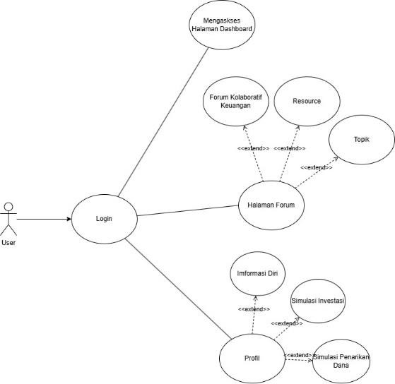

*Gambar 1 Use Case Diagram*

1. Activity Diagram

Activity diagram adalah salah satu cara memodelkan event – event yang terjadi dalam suatu user case.

1. Login

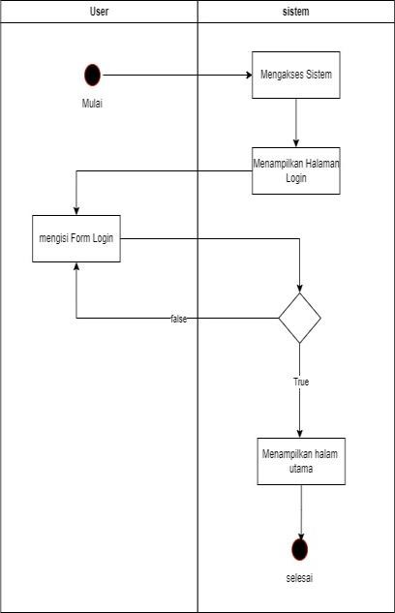

*Gambar 2 Activity Login*

1. Simulasi Literasi

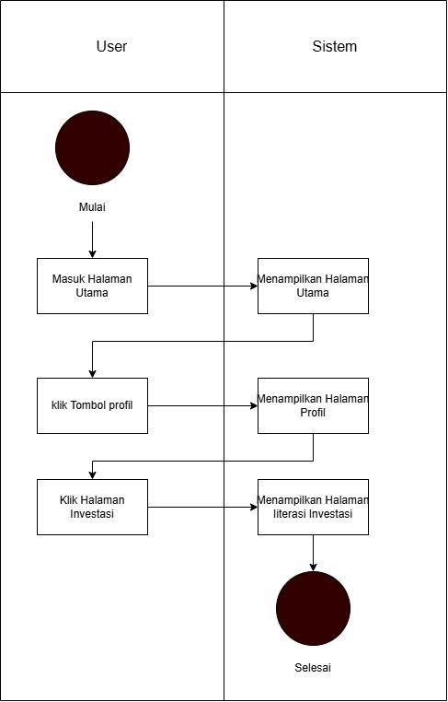

*Gambar 3 Activity Literasi*

1. Topik

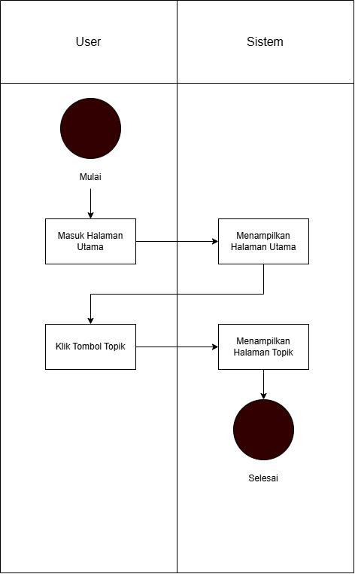

*Gambar 4 Activity Topik*

1. Class Diagram

Class diagram adalah diagram yang menggambarkan struktur sistem dari segi pendefinisian kelas – kelas yang akan dibuat untuk membangun sistem.

*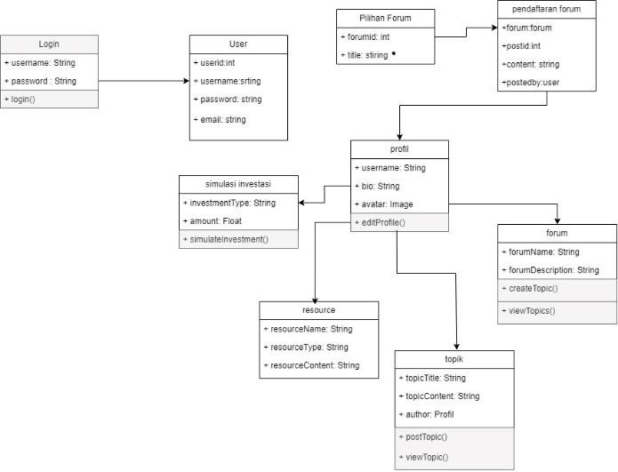Gambar 5 Class Diagram*

1. Rancangan User Interface

Rancangan user interface dibuat agar mempermudah pengerjaan penulis dalam membangun atau membuat tampilan aplikasi.

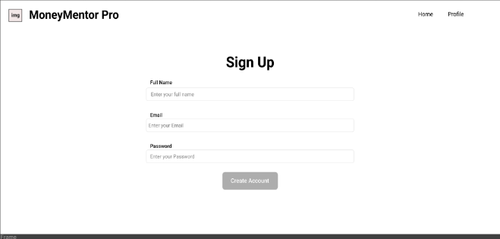1) Login

3) Topik

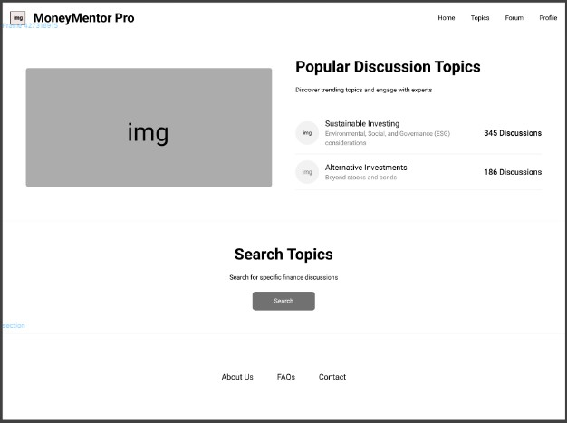

*Gambar 8 Wire Frame Topik*

1. Implementasi

Berikut ini adalah beberapa hasil implementasi user interface yang sudah dibuat:

1. 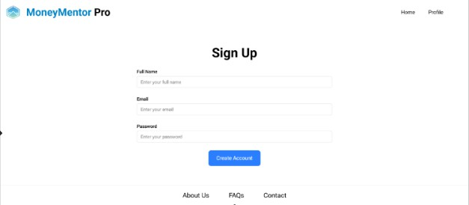Login
2. Literasi

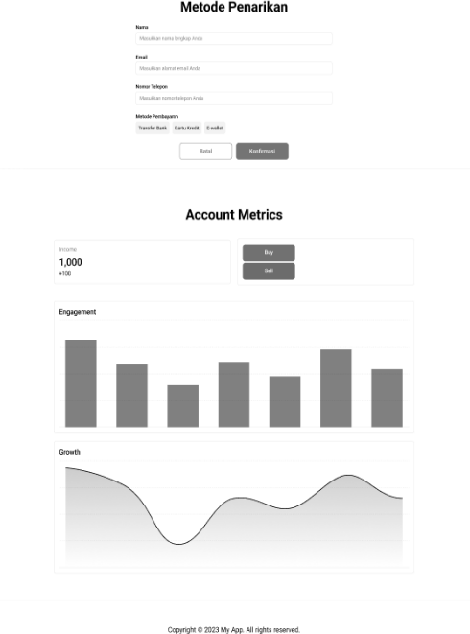

*Gambar 6 Wire Frame Login*

1. 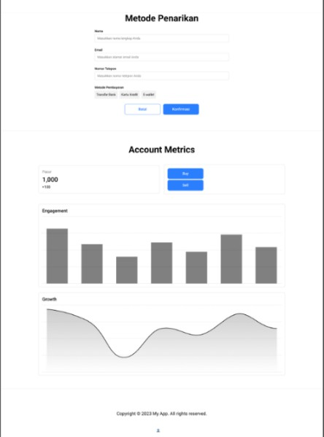Literasi

*Gambar 9 user interface login*

*Gambar 7 Wire Frame Literasi*

*Gambar 10 User Interface Literasi*

1. 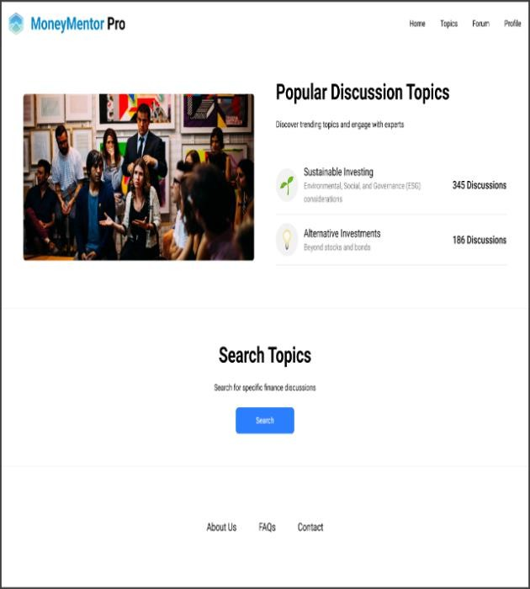Topik

menampilkan artikel yang relevan dengan kata kunci tersebut.

Dalam pengujian fitur investasi, skenario pengujian meliputi penggunaan simulasi investasi, di mana pengguna dapat mengakses kalkulator investasi, memasukkan jumlah dana, durasi, dan tingkat bunga untuk melihat estimasi keuntungan atau kerugian. Selain itu, pengujian pembelian produk investasi dilakukan dengan memilih produk (misalnya reksa dana), memasukkan jumlah dana yang akan diinvestasikan, dan mengklik tombol "Beli". Sistem kemudian menampilkan ringkasan transaksi dan meminta konfirmasi sebelum melanjutkan. Pengujian laporan investasi memastikan bahwa pengguna dapat mengakses dan melihat laporan investasi mereka, termasuk rincian transaksi dan performa investasi pada periode waktu tertentu.

*Gambar 11 User Interface Topik*

1. Pengujian

Pada tahap pengujian fungsionalitas umum, pengujian dimulai dengan memastikan pengguna dapat melakukan login dengan akun yang valid. Pengguna diminta untuk membuka halaman login, memasukkan username dan password yang benar, dan mengklik tombol "Login". Hasil yang diharapkan adalah pengguna berhasil masuk ke dashboard aplikasi. Selanjutnya, pengujian registrasi pengguna baru dilakukan dengan mengisi form registrasi dengan data yang valid, seperti nama, email, dan kata sandi.

kemudian mengklik tombol "Daftar". Hasil yang diharapkan adalah pengguna terdaftar dan menerima email konfirmasi. Pengujian logout memastikan bahwa pengguna dapat keluar dari aplikasi dengan mengklik tombol logout pada dashboard, dan sistem mengarahkan pengguna kembali ke halaman login.

Pada pengujian fitur literasi finansial, pengguna diuji untuk mengakses artikel terkait literasi finansial dari halaman beranda dengan mengklik link artikel yang tersedia. Pengujian pencarian artikel juga dilakukan untuk memastikan fitur pencarian berfungsi dengan baik; pengguna cukup memasukkan kata kunci (misalnya "investasi saham") pada kolom pencarian dan mengklik tombol "Cari". Sistem diharapkan

## SIMPULAN DAN SARAN

Berdasarkan penelitian yang telah dilakukan penulis melalui beberapa tahapan yang dilakukan sebelumnya, maka penulis mengambil kesimpulan bahwa:

1. Adanya literasi finansial dan investasi diharapkan dapat memberikan dampak positif yang signifikan bagi masyarakat. Dengan peningkatan literasi finansial, individu akan lebih mampu mengelola keuangan pribadi, membuat keputusan investasi yang lebih bijak, dan menghindari risiko keuangan yang tidak perlu.
2. Adanya literasi finansial dan investasi diharapkan dapat meningkatkan kemampuan individu dalam membuat keputusan keuangan yang lebih cerdas dan terinformasi. Dengan pemahaman yang lebih baik tentang konsep-konsep finansial, masyarakat akan lebih sadar akan pentingnya pengelolaan keuangan pribadi, termasuk dalam hal budgeting, tabungan, dan perencanaan masa depan.
3. Adanya literasi finansial dan investasi diharapkan membantu masyarakat dalam meningkatkan kemampuan mereka untuk mengelola keuangan pribadi secara lebih

efektif, membuat keputusan investasi yang lebih terinformasi, dan merencanakan masa depan finansial dengan lebih baik.

Untuk memaksimalkan hasil pada penelitian ini diberikan saran agar dapat memaksimalkan dari penelitian ini, sebagai berikut:

1. Untuk menunjang penyempurnaan website ini, dapat menambahkan fitur challenge bulanan dengan hadiah yang lebih cocok dengan karakter dan isi dari website ini. Challenge bulanan ini bisa berupa tantangan investasi virtual, di mana pengguna bersaing untuk membuat portofolio investasi yang paling menguntungkan dalam periode tertentu. Selain itu, tantangan lainnya bisa berupa kuis atau trivia tentang pengetahuan investasi, yang tidak hanya menguji pengetahuan pengguna tetapi juga memberikan edukasi yang bermanfaat. Hadiah yang ditawarkan dapat berupa akses eksklusif ke konten premium, konsultasi gratis dengan ahli investasi, atau bahkan hadiah uang tunai untuk mendorong partisipasi lebih banyak pengguna.
2. Dalam hal investasi ada beberapa risiko yang harus dihadapi. Bisa menambahkan fitur simulasi risiko interaktif untuk membantu individu atau organisasi memahami dan mengevaluasi berbagai jenis risiko yang mungkin mereka hadapi dalam konteks investasi atau manajemen proyek. Fitur ini akan memberikan wawasan yang lebih mendalam tentang potensi ancaman dan dampaknya terhadap keputusan investasi.
3. Menambahkan fitur pencarian topik yang diinginkan untuk menambah wawasan tentang investasi akan mempermudah pengguna dalam menemukan informasi yang relevan dan terpercaya. Dengan adanya fitur ini, pengguna dapat dengan mudah mengakses berbagai artikel, analisis, dan panduan investasi yang sesuai dengan minat dan kebutuhan mereka. Selain itu, fitur ini juga dapat menyarankan topik-topik terkait yang mungkin belum terpikirkan oleh pengguna, sehingga mereka dapat memperluas pengetahuan dan pemahaman mereka tentang berbagai aspek investasi.

## PUSTAKA ACUAN

Abdul Wahid, A. (2020). Analisis Metode Waterfall Untuk Pengembangan Sistem Informasi. *Jurnal Ilmu-Ilmu Informatika Dan Manajemen STMIK*, *November*, 1–5.

Akbar, M. Z., Nur, M. A., Sabana, M. F., & ... (2022). Perancangan Aplikasi Kasir Berbasis Website Pada Toko Sembako Menggunakan Metode Waterfall. *OKTAL: Jurnal Ilmu Komputer Dan Science*, *1*(08), 1274–1281.

https://journal.mediapublikasi.id/index.php/ oktal/article/view/509%0Ahttps://journal.m ediapublikasi.id/index.php/oktal/article/dow nload/509/440

Annisa Paramitha S.Kom., M. K. (2020). Materi - 3 Diagram Use Case. *Jurnal*, 23.

Bowers, T. S., Jackson, K. J., & Helgeson, H. C. (1984). Activity Diagrams. *Equilibrium Activity Diagrams*, 1–290. https://doi.org/10.1007/978-3-642-46511- 6_1

Dr. Ruliah, M.Kom. Andri Suryadi, S.Kom., M. K. (2016). *Basis Data dan Sistem Basis Data Daftar Isi*. 1–35.

Eko, S. (2022). Perancangan Aplikasi Pengenalan Budaya Nusantara Berbasis Android Dengan Metode Rad. *Jurnal Ilmu Komputer JIK*, *5*(01), 30–39.

Lano, K. (2016). Class Diagrams - pendefinisian kelas – kelas yang akan dibuat untuk membangun sistem. *Agile Model-Based Development Using UML-RSDS*, 1–12.

Muhyidin, M. A., Sulhan, M. A., & Sevtiana, A. (2020). Perancangan Ui/Ux Aplikasi My Cic Layanan Informasi Akademik Mahasiswa Menggunakan Aplikasi Figma. *Jurnal Digit*, *10*(2), 208.

https://doi.org/10.51920/jd.v10i2.171 Novendri. (2019). Pengertian Web. *Lentera*

*Dumai*, *10*(2), 46–57.

Olindo, V., & Syaripudin, A. (2022). Perancangan Sistem Informasi Absensi Pegawai Berbasis Web Dengan Metode Waterfall. *OKTAL : Jurnal Ilmu Komputer Dan Science*, *1*(1), 17–26.

Paramitha, A. (2015). *Equence iagram*. 13. https://repository.unikom.ac.id/47565/1/6. Sequence Diagram.pdf

Parjito, P. J., Rahmawati, O., & Ulum, F. (2023). Rancang Bangun Aplikasi E-Agribisnis Untuk Meningkatkan Penjualan Hasil Tanaman Hortikultura. *Jurnal Informatika Dan Rekayasa Perangkat Lunak*, *3*(3), 354–365.

https://doi.org/10.33365/jatika.v3i3.2362 Raka, S. (2020). Pembuatan Program Presensi

Pegawai Berbasis Web Pada PT Multifortuna Sinardelta. *Jurnal Teknik Informatika*, *1*(1), 70.

Sanjaya, R., & Hesinto, S. (2018). Rancang Bangun Website Profil Hotel Agung Prabumulih Menggunakan Framework Bootstrap. *Jurnal Teknologi Dan Informasi*, *7*(2), 57–64.

https://doi.org/10.34010/jati.v7i2.758 Satriana, D. N., Yasin, V., & Sianipar, A. Z.

(2021). Perancangan aplikasi pengelolaan buku induk siswa berbasis web menggunakan model waterfall pada sdn rawamangun 09. *Jurnal Widya*, *2*(2), 90–

101. https://doi.org/10.54593/awl.v2i2.22 Sumarlinda, S. (2020). Xampp. *Journal of*

*Chemical Information and Modeling*, *53*(9), 10–25.

Suratman. (2002). Aspek Ekonomi Finansial. *Jurnal FSTPT International Symposium*, 40–45.

Susilawati, T., Yuliansyah, F., Romzi, M., & Aryani, R. (2020). Membangun Website Toko Online Pempek Nthree Menggunakan Php Dan Mysql. *Jurnal Teknik Informatika Mahakarya (JTIM)*, *3*(1), 35–44.

Syahputri, A. A. (n.d.). *Resume Risiko Dalam Investasi*.